**实践报告二**

**实践科目：概率论与数理统计**

**实践单元：随机数的生成**

学院名称：信息技术与工程

班级名称: 信管1601

学 号：201606050022

姓 名: 杨伟庭

日 期：2017年11月14日星期二

实践二 随机数的生成

**1. 问题背景**

多次重复地抛掷一枚匀质的硬币是一个古老而现实的实践问题, 通过分析“正面向上”出现的频率, 我们可以从中得出许多结论. 但要做这个简单而重复的试验, 很多人没有多余的时间或耐心来完成它, 现在借助于计算机的帮助，人人都可以在很短的时间内完成它. 因此，借助于计算机进行模拟随机试验, 产生服从各类分布的随机数, 通过数据处理和分析, 我们可以从中发现许多有用的规律, 或者来验证我们理论推导的结论是否正确. 本实践的主要目的是产生服从某种分布的随机数.

**2. 实践目的与要求**

(1) 熟悉常见分布的随机数产生的有关命令;

(2) 掌握随机模拟的方法;

(3) 提高读者观察实践现象或处理数据方面的能力.

**3.实践内容**

1. 产生区间(-1, 1 )上的12个连续型的均匀分布随机数.

2. 产生 12(要求 3行 4 列)个标准正态分布随机数.

3. 产生 20个λ=1 的指数分布随机数.

4. 产生 32(要求 4行 8 列)个参数 λ=3 的泊松分布随机数.

5. 用函数 “random”分别产生 20 (要求 4行 5 列)个均值为 10, 标准差为 6 的正态分布随机数和20 个均匀分布随机数.

6．利用随机数生成工具箱, 生成二项分布、泊松分布、指数分布和 F 分 布的随机数的直方图.

**4.实践过程**

**1）**R=unifrnd (-1,1,1,12)

0.8116 -0.7460 0.8268 0.2647 -0.8049 -0.4430 0.0938 0.9150 0.9298 -0.6848 0.9412

2）**R3=binornd(12,0.5,[3,4])**

**8 7 8 7**

**6 5 6 5**

**8 6 5 4**

**3）**m = exprnd(1,4,5)

0.1053 0.9423 2.0252 2.8171 4.1732

0.9963 1.4201 0.0597 1.4491 3.1460

2.1964 0.9066 0.0449 1.0408 1.7779

0.2481 2.3387 0.5530 0.1970 0.4321

4）a= poissrnd(3,4,8)

3 3 1 2 3 3 4 4

4 7 2 8 6 7 6 4

2 1 5 2 1 2 2 2

4 4 4 3 3 5 2 2

5）x = random(‘norm’,10,6,4,5)

10.6202 7.1937 14.7080 8.2952 5.0662

13.3790 9.2507 11.8517 9.4799 9.4346

10.6816 18.8738 8.5968 1.1836 12.0173

4.5716 4.8351 3.6582 11.1531 4.5721

**6)**

在命令窗口输入: randtool命令, 打开随机数生成界面.在“Distribution”下拉式列表框中进行选择, 确定生成什么分布的随机数. 在“Samples”窗口中输入样本的大小. 在图形下方输入对应分布的参数及其上下界区间. 单击“Resample”按钮, 生成随机数并用直方图表示.

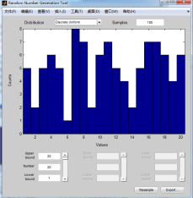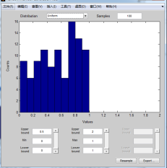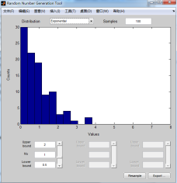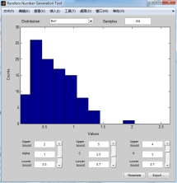

**5.实践小结**

公式所对应的应用方式要牢记，熟记公式，多加练习，多看例题，多看书！